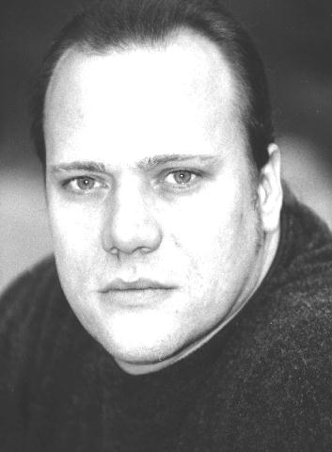
MARCO KRÖGER Uhlandstr. 113
DEMOVIDEO 10 717 Berlin
(S-VHS,VHS oder DVD) TEL . : 030 / 873 53 07

oder Sprachproben-CD Fax .: 03222 / 690 62 53

KANN ZUGESENDET WERDEN ! Funk : 0172 / 531 41 41

Homepage : www.marco –kroeger.de e-Mail : marco .kroeger@t-online .de

Hörspielvita

Stand vom 30.06.2013
Diese Hörspielvita beinhaltet nur Teile meiner Hörspielarbeit, die ich seit 1986 ausübe.
Serie Titel Charakter Jahr

Tim & Struppi, „König Ottokars Zepter (15)“, „Polizist“, 1986

Karl May, „Der blaurote Methusalem“, „Junger Chinese“, 1987

Karl May, „Der blaurote Methusalem“, „Kuli“, 1987
Karl May, „Kapitän Kaiman“, „Seemann“, 1987
Berni, Hardie & Co., „Berni im Schnee (Folge 4)“, „Charlie“, 1987
Berni, Hardie & Co., „Die Geisterburg (Folge 5)“, „Kramer“, 1987
Biggi, „Der Traum vom großen Glück (Folge 3)“, „Eddi, Eisverkäufer“, 1987

Scotland Yard, „Im Leoparden-Tunnel (18)“, „Sander Frog“, 1987
Scotland Yard, „Computerspiele (20)“, „Harry Stoybrink“, 1987

Scotland Yard, „Der Ausbrecher (23)“, „Ted Loxter“, 1988

Ein Fall für TKKG, „Jagt das rote Geister Auto! (57)“, „Jan Zeckel“, 1988

Regina Regenbogen, „(Folge 25)“, „Schneemann Grummelschleich“, 1988
Barbie, „Barbie und das Gewinnspiel (Folge 14)“, „Benjamin“, 1988
Barbie, „Barbie und der verzauberte Zirkus (Folge 17)“, „Pantomime Frederick“, 1988

Fünf Freunde, „Fünf Freunde und die Jagd nach den Smaragden (23)“, „Dave“, 1988

Holle Honig, „Das entführte Maiglöckchen (14)“, „Kellner“, 1989
Das Schloß-Trio, „Der Unheimliche mit der Goldmaske (Folge 6)“, „Gurke“, 1989
Die drei ???, „Die drei ??? und das Gold der Wikinger (45)“, „Sam Ragnarson“, 1989

Playmobil, „Das große Rennen (14)“, „Christian Stahmer“, 1990
Der Schwalbenhof, (Folge 1-2), „Markus“, 1992

Dinos sind da, „(Folge 5-7)“, „Harry Stein“, 1993
Teddy Geschichten, Diverse Hörspiele, 1993

Peter Pan & die Piraten, „(Serie)“, „Tootles“

Sandokan, „(Serie)“, „Yanez“ Lego, „Der Sohn des Königs (4)“, „Sir Simon“, 1995

Lego, „Steckbrief für den Kopfgeldjäger (7)“, „Black Jack“, 1997

Lego, „Der falsche General (8)“, „Black Jack“, 1997
Animorphs, „Die Begegnung (Folge 3)“, „Dealin' Dan“, 1999
Animorphs, „Die Botschaft (Folge 4)“, „TV-Sprecher“, 1999

Ein Fall für TKKG, „Im Schloss der schlafenden Vampire (117)“, „Konrad Vogt“, 1999

Fünf Freunde, „Das Monster im Moor (39)“, „John Simmons“, 2000
Die drei ???, „Die drei ??? - Tödliche Spur (Folge89)“, „Mr. Perkins“, 2000
Die Knickerbocker-Bande, „Kennwort Giftkralle (17)“, „Walter Morris“, 2001

Lucky Luke, „(Folge 1)“, „Komplize“, 2002

Lucky Luke, „(Folge 2)“, „Kutscher“ , 2002

Lucky Luke, „(Folge 3)“, „Wiehernde Krähe“ , 2002
Karl May, „Satan und Ischariot“, „Großer Mund“, 2003
Karl May, „Satan und Ischariot II“, „Thomas Melton“, 2004
SpongeBob Schwammkopf, „(Serie)“, „Patrick Starfish“, 2004
Karl May, „Satan und Ischariot III“, „Thomas Melton“, 2005
Peter Pan & die Piraten (Serie) “Tootles“
Sandokan (Serie), “Yanez“

Regie:
Karl May, „Satan und Ischariot III“ , 2005

